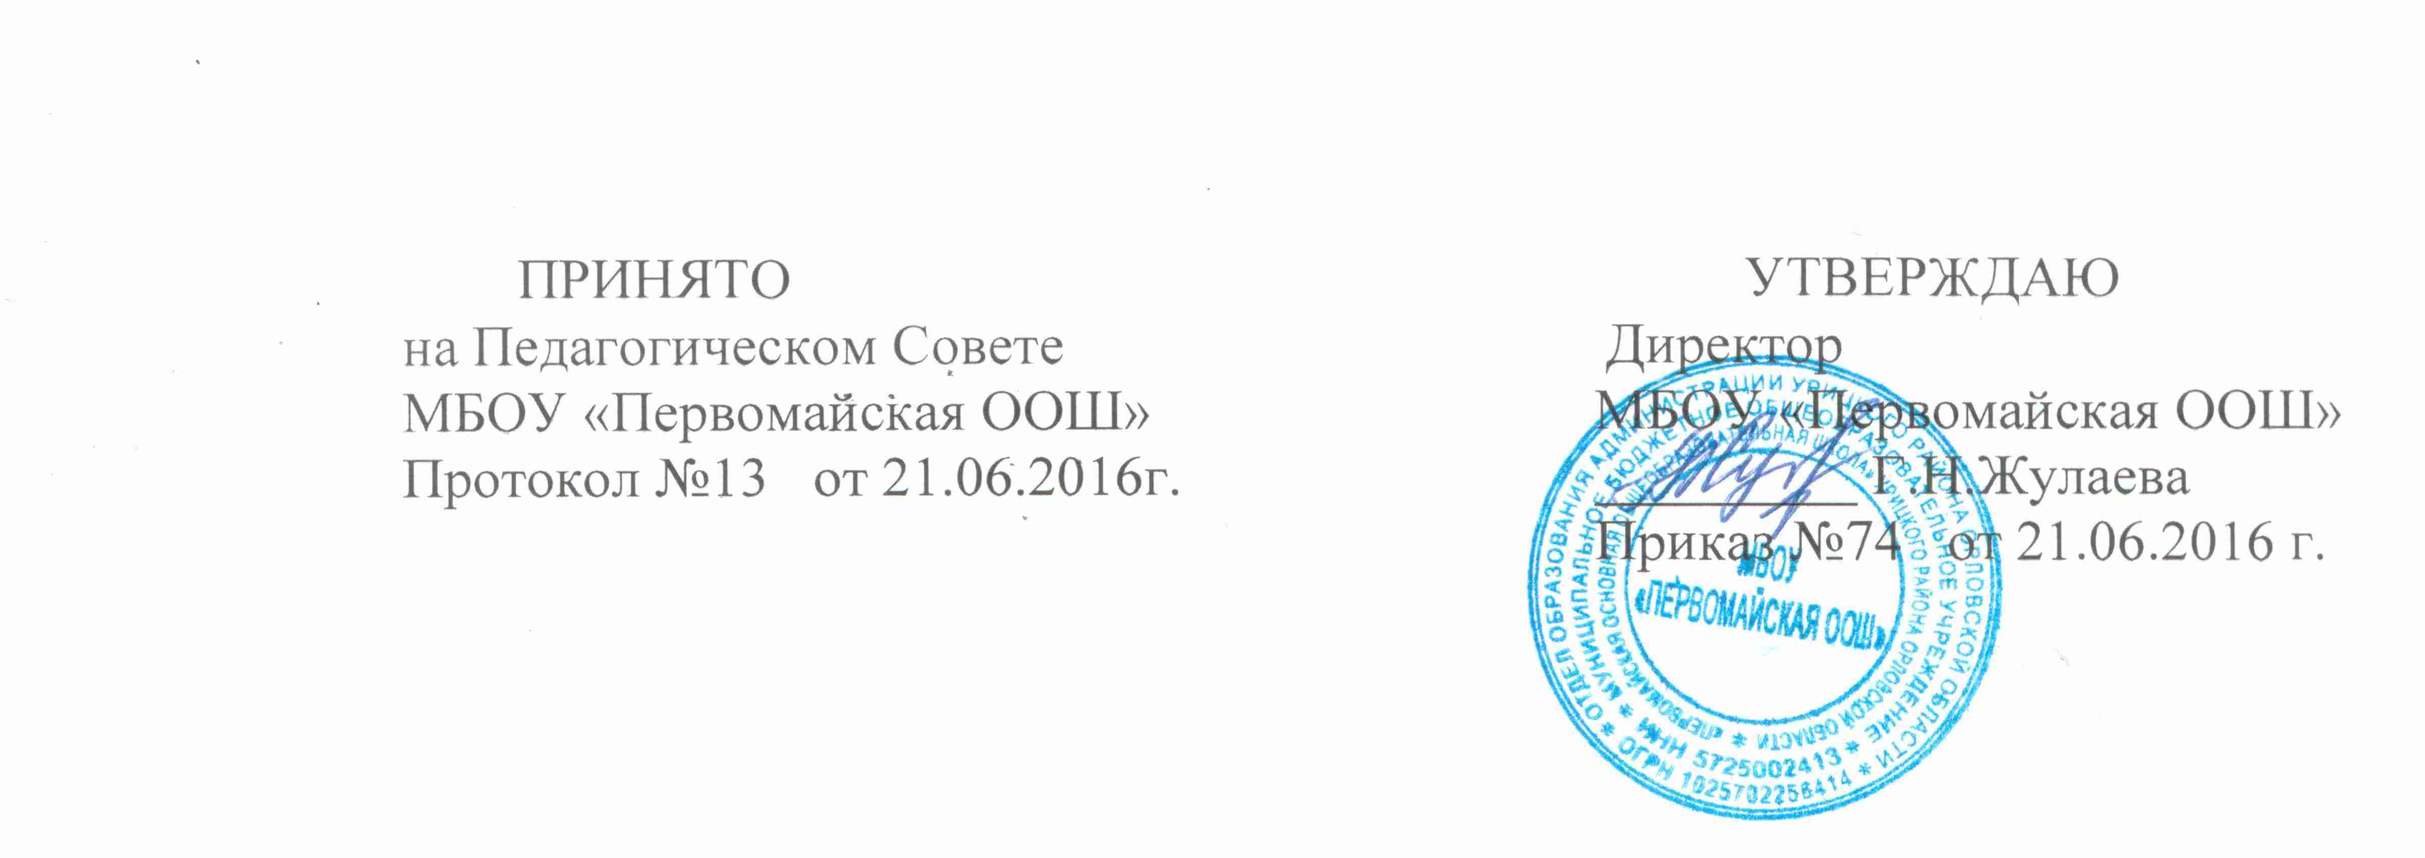

ПОЛОЖЕНИЕ
об общественном инспекторе по защите прав детства муниципального бюджетного общеобразовательного учреждения «Первомайская основная общеобразовательная школа» Урицкого района Орловской области

1. Общие положения.
1.1 Настоящее Положение разработано на основе Устава школы, правил внутреннего трудового распорядка.
- В целях оказания помощи органам опеки и попечительства при отделе образования администрации Урицкого района Орловской области в осуществлении ими обязанностей по защите прав и законных интересов несовершеннолетних в общеобразовательных учреждениях района избирается общественный инспектор по защите прав детства.
- В школе избирается один общественный инспектор по защите прав детства из числа учителей имеющих опыт работы с несовершеннолетними.
Кандидатуры общественных инспекторов рассматриваются персонально и выдвигаются педагогическим коллективом школы. Директор школы несет личную ответственность за работу общественного инспектора по защите и охране детства.
- Общественный инспектор по охране прав детства утверждается приказом директора школы.
- Общественный инспектор по охране прав детства работает под руководством районного отдела образования, который проводит обучение, повышение квалификации общественных инспекторов по охране прав детства, оказывает им постоянную методическую помощь.
- Подчиняется непосредственно директору школы, отделу образования администрации Урицкого района.
- В работе по охране прав несовершеннолетних общественный инспектор взаимодействует с советом школы, главой сельской администрации, районной комиссией по делам несовершеннолетних, женсоветом и другими государственными и общественными организациями, расположенными на территории Урицкого района.
1.8. В своей деятельности общественный инспектор по охране прав детства руководствуется Конституцией и законами Российской Федерации, Семейным и Гражданским кодексами Российской Федерации, нормативными правовыми актами Орловской области, указами президента РФ, решениями правительства РФ, администрации Орловской области, администрации Урицкого района и органов управления образованием всех уровней по вопросам образования и воспитания обучающихся; правилами и нормами охраны труда, техники безопасности и противопожарной защиты, а также Уставом и локальными правовыми актами школы (в том числе правилами внутреннего трудового распорядка, приказами и распоряжениями директора, должностной инструкцией).
1.9. Выполнение работы общественного инспектора является основным общественным поручением и не может быть совмещено с выполнением других постоянных общественных обязанностей.

2. Обязанности и права общественного инспектора.
2.1. Обязанности общественного инспектора по охране детства:
2.1.1принимает активное участие в выявлении детей и подростков, оставшихся без попечения родителей, в целях последующего определения формы и вида их устройства или оказания необходимой социальной, правовой, материальной, педагогической и другой помощи;
2.1.2.проводит профилактическую работу с неблагополучными семьями, в которых воспитываются несовершеннолетние дети, осуществляя при этом постоянную связь с комиссией по делам несовершеннолетних администрации Урицкого района, инспектором по делам несовершеннолетних Урицкого РОВД;
2.1.3.производит первичное обследование условий жизни и воспитания несовершеннолетних, оставшихся без попечения родителей, а также детей и подростков, родители которых не обеспечивают им надлежащего воспитания, и предоставлять в отдел общего и профессионального, сельскую администрацию акт обследования с заключением по результатам проверки. При выявлении принадлежащего несовершеннолетнему имущества составлять его опись и принимать меры к его сохранности;
2.1.4.выявляет лиц, желающих стать опекуном (попечителем) либо усыновителем ребенка, оставшегося без попечения родителей, и сообщать о них в отдел общего и профессионального образования;
2.1.5.оказывает помощь в получении необходимых документов для назначения пособия, устройства несовершеннолетнего в детское интернатное учреждение, на воспитание в семью (под опеку или попечительство, на усыновление), на работу, в учебное заведение;
2.1.6.ведет учет детей и подростков, переданных под опеку (попечительство), осуществляет систематический контроль (не реже 2 раз в год) за их воспитанием, обучением, состоянием здоровья, материально-бытовым содержанием, сохранностью принадлежащего им имущества, выполнением опекунами (попечителями) своих обязанностей, а также оказывает опекунам (попечителям) и подопечным детям всестороннюю помощь;
2.1.7.совместно с органом опеки и попечительства отдела образования участвует в обследовании условий воспитания и проживания несовершеннолетних и подготовке заключений по вопросам, связанным с воспитанием детей при раздельном проживании родителей, разногласиями между родителями о месте проживания их детей, а также присвоением, изменением фамилии несовершеннолетних, использованием имущества, принадлежащего несовершеннолетнему, отобранием детей от родителей или других лиц, лишением родителей родительских прав, восстановлением
родителей в родительских правах;
2.1.8.ведет агитационно-массовую работу среди населения (в пределах микрорайона) по вопросам воспитания детей и правовой охраны детства в форме бесед, консультаций, разъяснений действующего законодательства, выступлений в печати;
2.1.9.соблюдает этические нормы поведения в школе, в быту, в общественных местах.
2.2. Права общественного инспектора по охране детства.
2.2.1.посещает семьи и проводит опрос родителей, других граждан по вопросам, связанным с воспитанием и защитой прав несовершеннолетних;
2.2.2.устанавливает связь с организациями, учреждениями, где ранее работали родители или работают опекуны (попечители) детей, оставшихся без попечения родителей, с целью получения средств на оказание материальной или другой помощи этим детям;
2.2.3.может затребовать у педагогических работников, родителей необходимые сведения, документы, объяснения;
2.2.4.присутствует на проводимых в школе занятиях и мероприятиях, может при необходимости давать учителям советы, рекомендации, касающиеся создания в школе комфортных условий для детей — сирот и детей, оставшихся без попечения родителей, детей, оказавшихся в сложной жизненной ситуации, детей, находящихся под опекой (попечительством).
3. Планирование и учет работы общественного инспектора по охране детства.
- общественный инспектор работает по плану, составленному на учебный год, утвержденному директором школы;
- общественный инспектор ежеквартально отчитывается о своей работе перед педагогическим коллективом, выдвинувшим его на эту общественную работу;
- периодически отчитывается о своей работе перед отделом образования;
- предоставляет сведения о детях — сиротах, детях, лишившихся родительского попечения, детях, находящихся в сложной жизненной ситуации в орган опеки и попечительства отдела общего и профессионального образования, статистические отчеты, акты обследования жилищно-бытовых условий детей и. д. в отдел общего и профессионального образования, в комиссию по делам несовершеннолетних;
4. Ответственность общественного инспектора по охране детства.
4.1 за неисполнение или ненадлежащее исполнение без уважительных причин Устава и Правил внутреннего трудового распорядка школы, законных распоряжений директора школы и иных локальных нормативных актов, должностных обязанностей, установленных настоящей инструкцией, в том числе за неиспользование предоставленных прав, общественный инспектор по охране детства несет дисциплинарную ответственность в порядке, определенном трудовым законодательством;
4.2. за применение, в том числе однократное, методов, связанных с физическим и (или) психическим насилием над личностью обучающегося, а также совершение иного аморального проступка общественный инспектор по охране детства может быть освобожден от занимаемой общественной должности;
- за нарушение правил пожарной безопасности, охраны труда, санитарно-гигиенических правил организации учебно-воспитательного процесса общественный инспектор по охране детства привлекается к административной ответственности в порядке и в случаях, предусмотренным административным законодательством.
- за виновное причинение школе или участникам образовательного процесса ущерба в связи с исполнением (неисполнением) своих должностных обязанностей общественный инспектор по охране детства несет материальную ответственность в порядке и в пределах, установленных трудовым и (или) гражданским законодательством.

5. Взаимоотношения. Связи по должности.
Общественный инспектор по охране детства:
- работает в режиме ненормированного рабочего дня;
- получает от директора школы информацию нормативно-правового и организационно-методического характера, знакомится под расписку с соответствующими документами;
- систематически обменивается информацией по вопросам, входящим в свою компетенцию, с педагогическими работниками школы;
- взаимодействует с участковым инспектором, инспектором по делам несовершеннолетних, сельской администрацией, комиссией по делам несовершеннолетних, органом опеки и попечительства отдела общего и профессионального образования по выявлению и устройству детей - сирот и детей, оставшихся без попечения родителей.

С положением ознакомлен (а)

